保洁单项

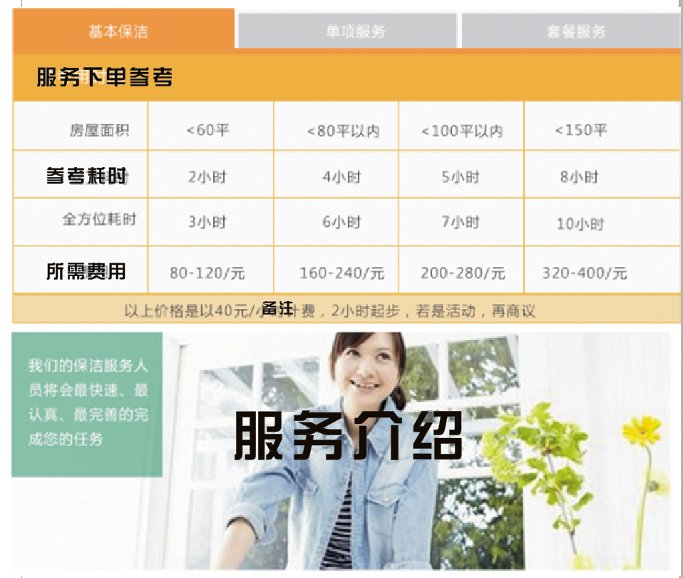

房屋面积：

≤60平米 60-100平米 100-130平米 130-150平米 150平米以上

参考耗时：

2小时 3小时 4小时 5小时 7小时

所需费用/元：

80 120 160 200 280

备注：基础保洁服务每小时40元。如用户在服务中有特殊需求导致工时延长的，请

在服务人员完成后根据超出时间在平台完成追加下单。

服务介绍：

基础保洁服务是家服汇推出的专业家庭日常保洁服务，采用小时制下单为收费标准。服务人员均通过标准化管理、规范化的培训流程、专业化保洁工具为广大用户提供最便捷、快速、高效的保洁服务体验。

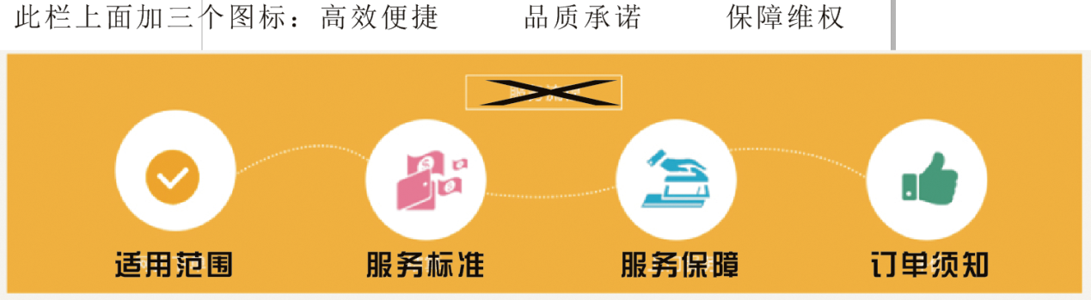

适用范围：本服务仅适用于日常家庭室内保洁，不可用于学校、办公室、商铺、出租房、新装房、长期未入住房、集体宿舍等类型房屋的保洁。

本服务包含的服务范围有：地面、踢脚线清理；家具、家电表面除尘；油烟机表面擦洗；玻璃、厨房、浴室墙面、台面。油烟机内部清洗等项目不再服务范围内。

服务标准：

6区31项：我们把服务细分为6区31项，每一区的打扫顺序、涵盖内容都进行了标准、专业的划分，偷工减料？您不答应，我们也绝对不允许

6区：

1、厨房（油烟机、燃气灶、橱柜、调味组、洗菜池、厨房整体台面、整体地面、垃圾桶）；

2、卫生间（洗漱台、淋浴房、马桶、地面、垃圾桶）；

3、客厅（窗户、沙发、茶几、地面、垃圾桶、客厅家具、客厅家电）；

4、卧室（窗户、床、梳妆台、衣柜、地面、卧室家电）；

5、餐厅（餐桌椅、地面）；

6、阳台（玻璃、地面、洗衣机）；

验收标准：地面干净，离开时带走垃圾；室内整体光亮无尘，玻璃光亮物品整齐归位；厨房清洁无油烟，浴室光洁无水渍。

注明：橱柜内部（含内部陈设物品）、字画、古董、宗教陈设、易损易碎摆件、天花板、吊灯吊顶等不在基础保洁服务范围之内。如您有以上范围内的保洁服务需求，请致电客服或直接在我们的网站上了解其他相关保洁单项服务。

服务保障：

我们给您带来的不仅是服务，还有安全感。

我们渴望得到用户的信赖

我们尽量满足用户所有的挑剔

作为一个有责任心的家庭生活服务平台

我们恳请您

放心的将家务交给我们

因为 ，家服汇更有保障

服务人员未按约定时间上门服务（迟到一小时以上）订单（如何）赔付；服务时常未满订单时间且未尽用户同意，服务人员擅自早退，订单时常（如何）补偿；未按要求完成服务项目，订单（如何）赔付。

家服汇“保障”0风险

保障服务更全面、赔保金额更合理、审批流程更快捷

（保险赔付机制、赔付范围、赔付流程）

订单须知：

1、下单

用户根据服务参考选定服务之后，通过在线支付完成服务下单（支付接口PC端采用支付宝和银联，移动端采用微支付）。

2、订单更改

可在个人账户--我的订单--操作更改栏目中更改订单服务的时间，请在订单服务前24小时提交更改（服务时间、地点、联系人）

3、订单取消

可在个人账户--我的订单--操作取消订单服务。提前12小时取消订单的，服务金额将100%返还；提前6小时取消订单的，服务金额将返还60%；提前3小时取消订单的，将不退款。

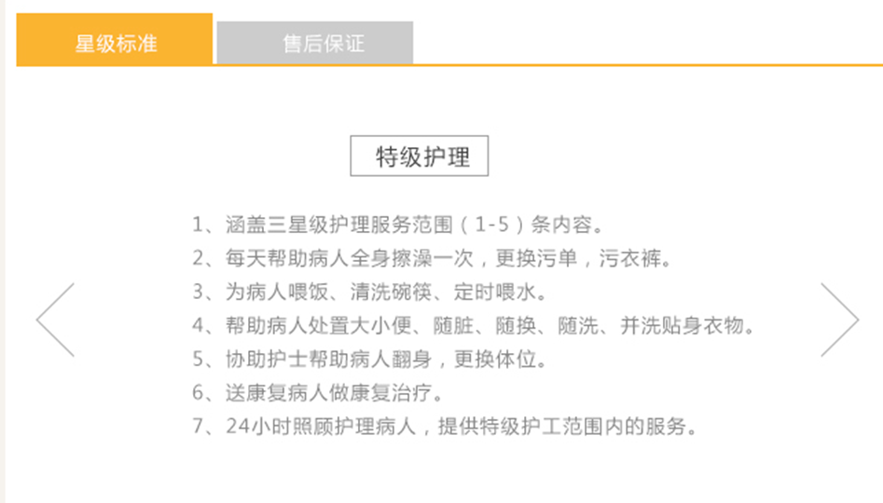

星级标准：

服务全程不偷懒、不拖时：

按房间分：次卧室--主卧室--书房保洁--客厅--餐厅--厨房--卫生间

按工程量分：先上后下--先里后外--先易后难--先简后繁--先大后小--先急后缓

玻璃擦洗：擦玻璃框--擦玻璃--空调--窗台--床头柜--衣架--电脑办公桌--电线盒--踢脚线--门--地面。

分类保洁布，分区使用更卫生：

保洁布规范化分区域使用，不同颜色、不同材质的保洁布适用于不同区域、干湿分离、避免交叉污染，更加干净卫生。

统一培训，持证上岗：

每一位服务人员上岗前都经过专业化的培训、实操、见习、考核。

定期为从业人员进行在岗培训，持续提升服务技能。

售后保证：

您可以通过PC端和手机端实时进行线上点评，也可以通过我们的客服电话反馈服务意见；我们保证用户的每一列不满意投诉都会在1小时内得到回应，24小时内得到解决。

单项服务：

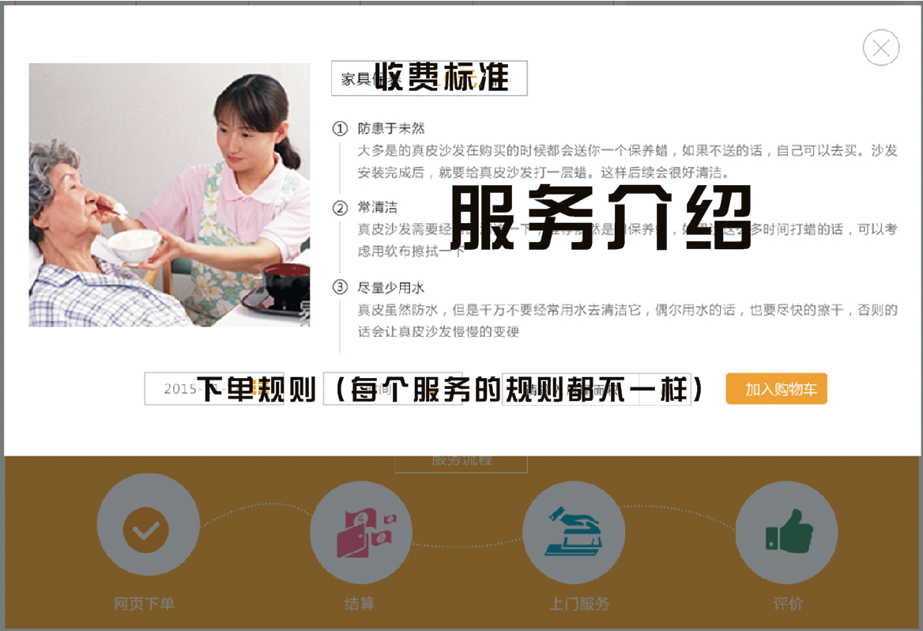

开荒清洁：8元/平米

①服务介绍：开荒保洁服务是家服汇推出的专业家庭精细化保洁服务，采用每平方米定价收费标准。该服务由家服汇专职员工携带专业工具进行上门服务，对室内家具、地面、玻璃等进行深度保洁，给您打造干净健康的入住坏境。

②适用范围：本服务仅适用于新装修房屋入住前大清洁，租房入住前大扫除，不可用于学校、办公室、商铺、集体宿舍等类型房屋的保洁。

本服务包含的服务范围有：地面、踢脚线清理；家具、家电表面除尘；油烟机清洗；厨房、浴室墙面、台面。室外玻璃擦洗。

③服务标准：6区31项：我们把服务细分为6区31项，每一区的打扫顺序、涵盖内容都进行了标准、专业的划分，偷工减料？您不答应，我们也绝对不允许

6区：

1、厨房（油烟机、燃气灶、橱柜、调味组、洗菜池、厨房整体台面、整体地面、垃圾桶）；

2、卫生间（洗漱台、淋浴房、马桶、地面、垃圾桶）；

3、客厅（窗户、沙发、茶几、地面、垃圾桶、客厅家具、客厅家电）；

4、卧室（窗户、床、梳妆台、衣柜、地面、卧室家电）；

5、餐厅（餐桌椅、地面）；

6、阳台（玻璃、地面、洗衣机）；

验收标准：地面干净，离开时带走垃圾；室内整体光亮无尘，玻璃光亮物品整齐归位；厨房清洁无油烟，浴室光洁无水渍。

④星级标准：

服务全程不偷懒、不拖时：

按房间分：次卧室--主卧室--书房保洁--客厅--餐厅--厨房--卫生间

按工程量分：先上后下--先里后外--先易后难--先简后繁--先大后小--先急后缓

玻璃擦洗：擦玻璃框--擦玻璃--空调--窗台--床头柜--衣架--电脑办公桌--电线盒--踢脚线--门--地面。

分类保洁布，分区使用更卫生：

保洁布规范化分区域使用，不同颜色、不同材质的保洁布适用于不同区域、干湿分离、避免交叉污染，更加干净卫生。

统一培训，持证上岗：

每一位服务人员上岗前都经过专业化的培训、实操、见习、考核。

定期为从业人员进行在岗培训，持续提升服务技能。

⑤售后保证：

您可以通过PC端和手机端实时进行线上点评，也可以通过我们的客服电话反馈服务意见；我们保证用户的每一列不满意投诉都会在1小时内得到回应，24小时内得到解决。

包月清洁：6元/平米

①服务介绍：包月服务是家服汇基础保洁服务的特惠版，采用每平方米定价收费标准。服务人员均通过标准化管理、规范化的培训流程、专业化保洁工具为广大用户提供最便捷、快速、高效的保洁服务体验。

②适用范围：本服务仅适用于日常家庭室内保洁，不可用于学校、办公室、商铺、出租房、新装房、长期未入住房、集体宿舍等类型房屋的保洁。

本服务包含的服务范围有：地面、踢脚线清理；家具、家电表面除尘；油烟机表面擦洗；玻璃、厨房、浴室墙面、台面。油烟机内部清洗等项目不再服务范围内。

③服务标准：6区31项：我们把服务细分为6区31项，每一区的打扫顺序、涵盖内容都进行了标准、专业的划分，偷工减料？您不答应，我们也绝对不允许

6区：

1、厨房（油烟机、燃气灶、橱柜、调味组、洗菜池、厨房整体台面、整体地面、垃圾桶）；

2、卫生间（洗漱台、淋浴房、马桶、地面、垃圾桶）；

3、客厅（窗户、沙发、茶几、地面、垃圾桶、客厅家具、客厅家电）；

4、卧室（窗户、床、梳妆台、衣柜、地面、卧室家电）；

5、餐厅（餐桌椅、地面）；

6、阳台（玻璃、地面、洗衣机）；

验收标准：地面干净，离开时带走垃圾；室内整体光亮无尘，玻璃光亮物品整齐归位；厨房清洁无油烟，浴室光洁无水渍。

④星级标准：

服务全程不偷懒、不拖时：

按房间分：次卧室--主卧室--书房保洁--客厅--餐厅--厨房--卫生间

按工程量分：先上后下--先里后外--先易后难--先简后繁--先大后小--先急后缓

玻璃擦洗：擦玻璃框--擦玻璃--空调--窗台--床头柜--衣架--电脑办公桌--电线盒--踢脚线--门--地面。

分类保洁布，分区使用更卫生：

保洁布规范化分区域使用，不同颜色、不同材质的保洁布适用于不同区域、干湿分离、避免交叉污染，更加干净卫生。

统一培训，持证上岗：

每一位服务人员上岗前都经过专业化的培训、实操、见习、考核。

定期为从业人员进行在岗培训，持续提升服务技能。

⑤售后保证：

您可以通过PC端和手机端实时进行线上点评，也可以通过我们的客服电话反馈服务意见；我们保证用户的每一列不满意投诉都会在1小时内得到回应，24小时内得到解决。

地板保养：12元/平米

①服务介绍：本服务是家服汇推出的单项居家保养服务之一，采用每平方米定价收费标准。服务人员使用进口的养护原料和工具对木地板出现的龟裂、受潮、变形；石材地板的附色、渗透等情况进行专业化养护处理，使地板涣然一新，延长使用寿命。

②适用范围：实木、强化木、竹纤维、抛光砖、大理石、花岗石、玻化砖均可。

③服务标准：清除地板顽固污渍，打蜡，抛光，让地板洁静有光，形成保护膜，延长地板使用寿命，祈祷防潮、防划伤、防渗透作用。

④星级标准：

服务全程高精细度高标准化

工具：

1、美国进口清洁剂（高效去除地板突起污垢，清除表面浮尘）

2、美国原产地板养护专用蜂蜡（更有效的对地板进行密封防水、防尘、防潮、防划伤、防渗透。形成坚固、美观的保护膜，极大的延长地板使用寿命。）

3、纯羊毛皮（纯手工打蜡。精细化操作，呵护用户的每一寸地板。）

4、进口抛光机（进口橡胶轮对地板的龟裂，脱漆，氧化部分进行高速抛光，使地板表面平整光滑）

⑤售后保证：

您可以通过PC端和手机端实时进行线上点评，也可以通过我们的客服电话反馈服务意见；我们保证用户的每一列不满意投诉都会在1小时内得到回应，24小时内得到解决。

家具保养：10元/平米

①服务介绍：木质家具在长期使用的过程中，由于木材中水分散失，造成木材开裂、翘曲变形，导致漆膜裂缝，褪色甚至脱落现象。家服汇专业团队通过采用木器维生素天然蜂蜡锁住家具水分，阻止水分散失，起到防水、防潮、防污、防干裂、耐温差、耐辐射的效果，有效延长家具的使用寿命，增加家具美观。本服务是家服汇推出的单项居家保养服务之一，采用每平方米定价收费标准。

②适用范围：日用家具、门、柜等。

③服务标准：清除木质家具顽固污渍，打蜡，抛光，让家具洁静有光，焕然一新。

④星级标准：

服务全程高精细度高标准化

1、美国进口清洁剂（高效去除家具突起污垢，清除表面浮尘）

2、麂皮（基础清洁收尾工作，有效吸收家具表面污渍，使家具表面无水印）

3、美国原产古董协会推荐产品“木器维生素”蜂蜡、220#水晶家私蜡（更有效的锁住家具水分，阻止水分散失，起到防水、防潮、防污、防干裂、耐温差、耐辐射的效果，有效延长家具的使用寿命，增加家具美观。）

4、纯棉毛巾（纯手工抛光。精细化操作，呵护家具的每一寸。）

5、超精细化操作（科学识别家具材质，按材质纹路和自然光线走向进行每一步保养。）

⑤售后保证：

您可以通过PC端和手机端实时进行线上点评，也可以通过我们的客服电话反馈服务意见；我们保证用户的每一列不满意投诉都会在1小时内得到回应，24小时内得到解决。

壁纸保养：20元/平米

①服务介绍：壁纸在长期使用的过程中，由于装修基层处理不当，室内潮湿等原因，易造成壁纸起泡、褪色、发霉甚至脱落现象。壁纸纹路部分在使用过程中也会附着难以清除的灰尘。家服汇专业团队通过采用美国进口中性清洁剂和工具对壁纸进行精细保养，让壁纸涣然一新。本服务是家服汇推出的单项居家保养服务之一，采用每平方米定价收费标准。

②适用范围：布基，纸基，塑基壁纸均可。

③服务标准：有效的去除壁纸上的灰尘、污渍，去除壁纸气泡，恢复壁纸原有色彩，使壁纸看上去像新的一样。

④星级标准：

服务全程高精细度高标准化

1、褪色测试（在有固定物品遮挡部位不高于地面30cm处测试）

2、质地测试（在有固定物品遮挡部位不高于地面30cm处测试）

3、进口壁纸刷（专业除尘，有效清除壁纸灰尘）

4、美国进口清洁剂（纯中性清洁剂，有效去除壁纸顽固污渍，让壁纸涣然一新）

5、美国进口烘干机（去除壁纸基层水分，有效防止壁纸起泡和发霉）

⑤售后保证：

您可以通过PC端和手机端实时进行线上点评，也可以通过我们的客服电话反馈服务意见；我们保证用户的每一列不满意投诉都会在1小时内得到回应，24小时内得到解决。

沙发保养：100元/座（每座长度不超过1.2米，超过2米的按三座计算。翻毛皮质沙发只清洗，不上蜡和抛光）

①服务介绍：沙发表面长期暴露在外，受空气氧化，灰尘和头油、汗液等物质污染，导致材质僵硬、脆化；汗渍透过真皮毛孔会浸入皮质深层，其中的有机物会与皮革或其他材质发生化学反应，易产生霉菌、其他细菌以及滋生螨虫，危害身体健康。本服务是家服汇推出的单项居家保养服务之一，我们的专业技师均经过相关专业培训和考核，致力于为用户营造健康洁净的生活环境，沙发清洁保养也是家庭生活中一个不容忽视的课题。

②适用范围：日用居家沙发、办公沙发均可。

③服务标准：有效去污、柔化沙发表面，高温杀菌，使沙发重现美观，延长沙发使用寿命。

④星级标准：

皮艺

1、科学皮试区域、面积，皮革识别

2、毛巾填充缝隙、一次性朔料膜覆盖周边地板（有效防止工作中去除的沙发污渍浸入地板等其他地方）

3、进口专用中性清洁剂（去污能力强，环保无污染，对沙发皮革及其他材质无损害）

4、美国进口清洗机（无级变速清洗机，有效清除沙发顽固污渍）

5、专用低压喷枪（有效杀死沙发皮革及其他材质内霉菌细菌，保障用户健康）

6、专用烘干机（有效烘干沙发内水分，防止细菌和霉菌再生）

7、进口水晶家私蜡（针对皮革沙发专门使用，有效防止皮革老化，形成防水、防菌保护膜）

8、纯棉毛巾（手工上蜡专用，呵护沙发每一寸皮革）

布艺

1、科学皮试区域、面积，皮革识别

2、毛巾填充缝隙、一次性朔料膜覆盖周边地板（有效防止工作中去除的沙发污渍浸入地板等其他地方）

3、进口专用中心清洁剂（去污能力强，环保无污染，对沙发皮革及其他材质无损害）

4、美国进口清洗机（无级变速清洗机，有效清除沙发顽固污渍）

5、专用低压喷枪（有效杀死沙发皮革及其他材质内霉菌细菌，保障用户健康）

6、专业吸水机（有效清除沙发顽固污渍和残留物）

7、专用烘干机（有效烘干沙发内水分，防止细菌和霉菌再生）

备注：可拆卸式沙发

家服汇专业技师将沙发拆卸并运回清洗房做专业清洗并送回、安装。

保养周期72小时。用户须支付运输费用。

⑤售后保证：

您可以通过PC端和手机端实时进行线上点评，也可以通过我们的客服电话反馈服务意见；我们保证用户的每一列不满意投诉都会在1小时内得到回应，24小时内得到解决。

地毯保养：200元/次（3-5平方米小地毯）500元/次（30平方米内大地毯，超过30平米的地毯每平米加收50元）

备注：技师将地毯取走后拿回专业毯房进行清洗保养再送回（免运输费）

①服务介绍：地毯表面长期暴露在外，受空气氧化，灰尘、汗液等物质污染，污渍中的有机物会与地毯材质发生化学反应，产生霉菌、其他细菌以及滋生螨虫，危害身体健康。家服汇的专业技师均经过相关专业培训和考核，致力于为用户营造健康洁净的生活环境，地毯清洁保养也是家庭生活服务中一个不可忽视的环节。

②适用范围：日用居家地毯、办公区域地毯均可。

③服务标准：有效去污、高温杀菌，除螨消毒，清洗后的地毯色彩鲜艳，手感柔软，防静电。

④星级标准：

1、进口专用中性清洁剂（去污能力强，环保无污染，对地毯材质无损害）

2、德国进口地毯清洗机（无级变速清洗机，有效清地毯发顽固污渍）

3、专业地毯盘刷（手工高精细度清洁，保证每一寸地毯都得到有效的清洁）

4、专用吸水机（有效清除沙发顽固污渍和残留物）

5、专用烘干机（有效烘干地毯内水分，防止细菌和霉菌再生）

⑤售后保证：

您可以通过PC端和手机端实时进行线上点评，也可以通过我们的客服电话反馈服务意见；我们保证用户的每一列不满意投诉都会在1小时内得到回应，24小时内得到解决。

窗帘保养：60元/片

备注：技师将窗帘取走后拿回专业清洗放进行清洗保养再送回（免运输费）

①服务介绍：窗帘长期暴露在外部环境中，易受到空气氧化，非常容易积累灰尘，并滋生影响健康的各种细菌，沾上顽固污渍更是不方便拆卸清洗。家服汇的专业技师均经过相关专业培训和考核，通过更专业、环保的清洗设备对窗帘进行深层次的杀菌除污服务，重新定义居家清洁与卫生的新观念，为用户与家人带来更健康的生活环境。

②适用范围：日用居家窗帘、办公区域窗帘均可。

③服务标准：有效去污、高温杀菌消毒，清洗后的窗帘色彩鲜艳，手感柔软，防静电。

④星级标准：

1、进口专用中性清洁剂（去污能力强，环保无污染，对地毯材质无损害）

2、进口窗帘清洗机（有效清除窗帘顽固污渍）

3、专用烘干机（有效烘干窗帘内水分，防止细菌和霉菌再生）

4、专用包装袋（保养完毕后包装好送回用户家中，星级服务品质保证）

5、运输免费（免费拆卸、免费接送、免费安装，星级服务品质保证）

⑤售后保证：

您可以通过PC端和手机端实时进行线上点评，也可以通过我们的客服电话反馈服务意见；我们保证用户的每一列不满意投诉都会在1小时内得到回应，24小时内得到解决。

厨房深度保洁：普通套房（350元/次）；花园洋房（550元/次）；别墅（850元/次）

①服务介绍：厨房深度保洁服务是家服汇推出的一项专门针对厨房深度杀菌、消毒、保洁的的服务。我们的服务技师均经过专业培训和考核，我们定义清洁与卫生的全新观念，并致力于确保用户和用户家人的生活健康。该服务是由家服汇专职员工携带专业保洁工具上门服务。

②适用范围：居家厨房均可。

③服务标准：家居整体厨房清洁消毒、抽油烟机内外清洗消毒、厨具清洁消毒、厨房用品收纳整理、碗碟清洁消毒收纳。厨房地面干净光亮无物质，室内整体光亮无尘，物品整齐归位；厨房清洁无油烟无异味。

④星级标准：

1、专用中性清洁剂全方位、立体式保洁，包含五面（顶、地、墙、台、灶）、两柜（厨、碗）、两玻（门、窗）不绣钢洁具等保洁

2、专用消毒剂全方位、无缝隙杀菌消毒（重点管道地漏）

3、进口清洁剂对不锈钢、陶瓷、搪瓷、铝制工具进行保养。清洁剂达到国际环保标准

4、专业水剂、粉剂除渗透

5、物品收纳整理归位（原则上是在哪里取的物品放在哪里。如果感觉摆放不合理，可证得客户同意摆放或事后给客户点意见）

⑤售后保证：

您可以通过PC端和手机端实时进行线上点评，也可以通过我们的客服电话反馈服务意见；我们保证用户的每一列不满意投诉都会在1小时内得到回应，24小时内得到解决。

卫生间深度保洁：普通套房（200元/次）；花园洋房（400元/次）；别墅（600元/次）

①服务介绍：卫生间深度保洁服务是家服汇推出的一项专门针对卫生间深度杀菌、消毒、保洁的的服务。我们的服务技师均经过专业培训和考核，我们定义清洁与卫生的全新观念，并致力于确保用户和用户家人的生活健康。该服务是由家服汇专职员工携带专业保洁工具上门服务。

②适用范围：居家卫生间均可。

③服务标准：家居卫生间墙面整体清洁消毒，马桶、台面、镜面清洁消毒，日用物品收纳整理。卫生间地面干净光亮无物质，室内整体光亮无尘无水渍，物品整齐归位；无异味。

④星级标准：

1、专用中性清洁剂全方位、立体式保洁，包含三面（顶、地、墙）、两玻（窗、门）、洁具保洁。

2、专用消毒剂全方位、无缝隙杀菌消毒（重点管道地漏）

3、进口清洁剂对不锈钢、陶瓷、搪瓷、铝制洁具、用具进行保养。清洁剂达到国际环保标准

4、专业水剂、粉剂除渗透

5、物品收纳整理归位（原则上是在哪里取的物品放在哪里。如果感觉摆放不合理，可证得客户同意摆放或事后给客户点意见）

⑤售后保证：

您可以通过PC端和手机端实时进行线上点评，也可以通过我们的客服电话反馈服务意见；我们保证用户的每一列不满意投诉都会在1小时内得到回应，24小时内得到解决。

空调清洗：挂机（100元/台）；柜机（120元/台）

①服务介绍：空调在密闭的环境下工作，会导致室内空气质量下降，生活过程产生的废气、尘埃等物质会牢固的集结在空调器室内机蒸发器翅片上，从而影响空调的制冷、制热效果，更重要的是这些污垢和污染物带有细菌，会滋生许多霉菌、细菌和病菌，影响我们的生活健康。家服汇的专业技师均经过相关专业培训和考核，通过更专业、环保的清洗设备对空调进行深层次的杀菌除污服务，重新定义居家清洁与卫生的新观念，为用户与家人带来更健康的生活环境。

②适用范围：居家空调设备均可。

③服务标准：室内空调机壳、风板、顶部、接水盘、空气过滤网、风轮洁净。换热器无尘无菌。

④星级标准：

1、专业风速测量制定科学清洗计划

2、安装防护套装细节突显专业

3、泡沫清洗强力去污更干净

4、滤网清洗风道通畅更舒心

5、水剂清洗深层清洁更彻底

6、进口蒸汽消毒机深层杀菌消毒

⑤售后保证：

您可以通过PC端和手机端实时进行线上点评，也可以通过我们的客服电话反馈服务意见；我们保证用户的每一列不满意投诉都会在1小时内得到回应，24小时内得到解决。

冰箱清洗：双开门（80元/台）；三开门（100元/台）；对开门（140元/台）

①服务介绍：冰箱在长期的使用过程中，因为其密封的工作环境会滋生大量细菌导致冰箱散发异味，还影响我们的身体健康。由于长期的使用，冰箱内部也会凝结大量冰霜冰块影响冰箱的制冷、保质、保鲜功能。家服汇的专业技师均经过相关专业培训和考核，通过更专业、环保的清洗设备对冰箱进行深层次的杀菌除冰服务，重新定义居家清洁与卫生的新观念，为用户与家人带来更健康的生活环境。

②适用范围：居家冰箱设备均可。

③服务标准：冰箱无异味，内部无霜无冰。零部件及冰箱内外部清洁无菌。

④星级标准：

1、保温袋在清洁期间保鲜食物、吸水毛巾防护

2、食品级消毒液、消毒湿巾，安全消毒擦拭

3、进口高温蒸汽消毒机，物理深层消毒

4、专业除冰铲刀，有效提升制冷效果

5、可食用天然清洁剂，健康去污抑菌

6、专业除味消毒机，杀菌除味，保险更持久

⑤售后保证：

您可以通过PC端和手机端实时进行线上点评，也可以通过我们的客服电话反馈服务意见；我们保证用户的每一列不满意投诉都会在1小时内得到回应，24小时内得到解决。